**tsp-503**

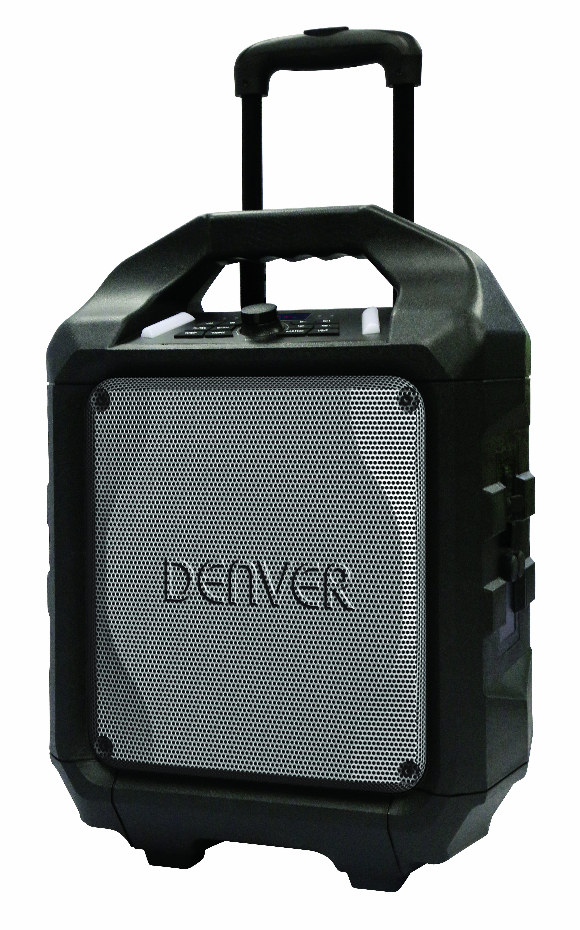**ALTOPARLANTE PORTATILE BLUETOOTH**

**MANUALE D'USO**

**SOMMARIO**

DESCRIZIONE COMPONENTI 2

NORME DI SICUREZZA 3

COLLEGAMENTO DELL'ALIMENTAZIONE 4

RICARICA 4

CONNESSIONE BLUETOOTH 5

RADIO FM 5

PORTA USB 5

LINE IN 6

RICARICA SMART PHONE/TABLET 6

CANTA INSIEME 7

EFFETTI SONORI 7

RISOLUZIONE DEI PROBLEMI 7

ATTENZIONE 9

# DESCRIZIONE COMPONENTI

**IK502MF 机图.wmf**

|  |  |
| --- | --- |
| 1. Maniglia 2. MANICO TROLLEY 3. INVOLUCRO RINFORZATO 4. GRIGLIA A MAGLIE METALLICHE 5. Pulsante di Accensione / Spegnimento 6. LINE IN 7. Ingresso CC (15 V, 2A) 8. Porta USB 9. 1A CHARGER (5v) 10. Porta1 MIC 11. Porta2 MIC 12. Ruote 13. SPIA DI ALIMENTAZIONE | 1. SPIA BLUETOOTH 2. DISPLAY LED 3. SPIA BATTERIA SCARICA 4. SPIA BATTERIA CARICA 5. LUCE LED 6. ECO (GIÙ/SU) 7. TASTO VOLUME MIC (SU/GIÙ) 8. Pausa/Riproduzione TASTO (DISCONNETTI) 9. girare Volume (+/-) 10. SORGENTE/ABBINAMENTO BT 11. SINTONIA GIÙ/SU 12. TASTO RIPETI/EQ 13. LUCE LED |

# NORME DI SICUREZZA

Per garantire il corretto funzionamento del prodotto e prevenire il rischio di incendi o scosse elettriche, leggere con attenzione tutte le informazioni contenute in queste istruzioni per la sicurezza.

|  |  |  |
| --- | --- | --- |
| 闪电警告Il simbolo del fulmine all'interno di un triangolo avverte l'utente della presenza di una "tensione pericolosa" non isolata che può essere di entità tale da costituire un rischio di shock elettrico per le persone. | 警告语  **RISCHIO DI SCARICHE ELETTRICHE**  **NON APRIRE**  **ATTENZIONE:** PER RIDURRE IL RISCHIO DI SCOSSE ELETTRICHE, NON RIMUOVERE IL COPERCHIO (O IL RETRO). ALL’INTERNO NON SONO PRESENTI PARTI RIPARABILI DALL’UTENTE. PER L'ASSISTENZA, RIVOLGERSI A PERSONALE QUALIFICATO. | 叹号警告Il punto esclamativo all'interno di un triangolo equilatero avverte l'utente della presenza di istruzioni importanti d'uso e assistenza nella documentazione che accompagna il prodotto. |

**DISIMBALLAGGIO:**

Controllare che tutti i seguenti elementi siano inclusi nella confezione.

* Unità principale
* Adattatore AC di alimentazione
* Manuale d'uso

**ISTRUZIONI IMPORTANTI:**

1. Assicurarsi che la spina sia completamente inserita nella presa a muro e che il prodotto sia collegato a una fonte di alimentazione elettrica abbinata alla sua tensione nominale.
2. Non utilizzare mai il prodotto se il cavo o l'adattatore sono danneggiati o eccessivamente caldi.
3. Non modificare il cavo o danneggiarlo in alcun modo, piegandolo, torcendolo o tirandolo inutilmente.
4. Non tentare di modificare, riparare o comunque smontare il prodotto, se non per disassemblarlo alla fine della sua vita utile.
5. Non scollegare questo prodotto con le mani bagnate.
6. Scollegare il prodotto dalla presa a muro prima di pulizia e manutenzione. Non utilizzate detergenti liquidi o spray.
7. Il cavo di alimentazione deve essere scollegato dalla presa quando non viene utilizzato per un lungo periodo di tempo.
8. Conservare il prodotto in un luogo asciutto quando non è in uso.
9. Non utilizzare questo prodotto in prossimità di acqua, fonti di calore o altri apparecchi che producono calore.
10. La batteria non deve essere esposta alla luce solare diretta o a fiamme.
11. Non tentare di sostituire la batteria. Per la riparazione e la manutenzione, consultare il negozio di acquisto o il centro di servizio al cliente designato dal negozio.

**ATTENZIONE:** Un'erronea sostituzione delle batterie può causarne l'esplosione.

1. Non utilizzare nessun altro alimentatore diverso da quello appositamente progettato per questo prodotto.
2. Conservare queste istruzioni operative in un luogo sicuro.
3. Contattare un centro di assistenza autorizzato per chiarimenti su questo prodotto.

# COLLEGAMENTO DELL'ALIMENTAZIONE

|  |  |
| --- | --- |
| * Disimballare il prodotto, assicurarsi che l’interruttore ON/OFF sia su "OFF". * Collegare un’estremità dell'adattatore AC in dotazione al prodotto e l’altra estremità alla presa a muro. * La spia LED VERDE della batteria diventerà arancione. | 01.emf |

# RICARICA

|  |  |
| --- | --- |
| * L’unità è dotata di un allarme indicatore di batteria. * Se il LED della batteria lampeggia, significa che il livello della batteria è basso ed è necessaria la ricarica. * Collegando l'alimentatore AC il LED della batteria diventa rosso; ciò significa che l'unità è in fase di ricarica. * Quando il LED della batteria diventa verde, significa che la batteria è completamente carica. | 07.emf |

**Si raccomanda di caricare la batteria per circa 6 ore prima di usare l'apparecchio per la prima volta.**

**Risparmio energetico: Se questo prodotto è inattivo per circa 20 minuti, andrà automaticamente in modalità standby. Sarà attivato lo spegnimento automatico.**

**IK651MF  显示灯Attenzione:** Per mantenere la batteria ricaricabile in buone condizioni, gli utenti devono controllare l'unità ed essere sicuri di posizionare l'interruttore ON/OFF sul pannello posteriore su "OFF" ogni volta dopo l'uso e prima dello stoccaggio; gli utenti dovrebbero ricaricare pienamente la batteria almeno una volta ogni due mesi.

# CONNESSIONE BLUETOOTH

* Una volta che l'interruttore è in posizione "ON", la modalità Bluetooth "BT" è impostata come predefinita.

|  |
| --- |
| * In modalità di accoppiamento l’indicatore LED blu lampeggerà. Il display LED rosso mostrerà "bt" * Attivare la funzione Bluetooth sul dispositivo e cercare "TSP-503", quindi premere per la connessione. * Verrà emesso un segnale sonoro di connessione e l’indicatore LED blu di connessione smetterà di lampeggiare e rimarrà costante. * La connessione Bluetooth è completata. * Selezionare la musica dal dispositivo Bluetooth e iniziare la riproduzione. * Tenendo premuto il pulsante BT OFF per scollegare il dispositivo associato ed entrare in modalità di accoppiamento. |

02.emf

# RADIO FM

* Premere il pulsante "Source" e selezionare Radio, verrà visualizzata la frequenza radio FM sul display LED rosso.
* Premere PLAY/PAUSA per la ricerca automatica e la memorizzazione.
* Tenere premuto il pulsante TU  o il pulsante TU  per scegliere la prossima stazione disponibile memorizzata. Premere brevemente per sintonizzare in modo più accurato.

# PORTA USB

* Premere il pulsante "Source” e selezionare USB. USB apparirà sul display LED rosso.
* Inserire la chiavetta USB.
* Selezionare la musica premendo TU  o TU .
* IK651MF USB PORTPremere "REP" per ripetere una volta il brano corrente, premere di nuovo "REP" per ripetere tutti i brani. Premere il tasto tre volte per accedere alla modalità di riproduzione casuale.

**Se l'unità è in riproduzione in modalità Bluetooth "BT", quando viene inserita la chiavetta USB passerà automaticamente in modalità USB.**

**Importante:** La porta USB è destinata solo al trasferimento dei dati. Non possono essere utilizzati altri dispositivi con questo collegamento USB. L'uso di cavi di prolunga USB non è raccomandato.

# LINE IN

|  |  |
| --- | --- |
| * Premere il pulsante "Source” e selezionare LINE. LINE apparirà sul display LED rosso. * Collegare il cavo da 3,5 mm nell'ingresso LINE sul pannello posteriore e l'unità entrerà in modalità LINE IN. * È possibile collegare qualsiasi dispositivo audio che dispone di un jack di uscita audio da 3,5 mm e riprodurre suoni da qualsiasi dispositivo collegato. | 04.emf |

**RICARICA SMART PHONE/TABLET**

* La ricarica di smartphone opera sia con l’alimentazione AC che con l’alimentazione DC. IK651MF -3

**ATTENZIONE:** Quando l'indicatore rosso che indica la batteria scarica si accende, significa che il prodotto deve essere ricaricato, la ricarica degli smartphone può essere effettuata solo con l’adattatore AC.

* Collegare l'alimentazione AC alla presa a muro.
* Collegare il cavo USB di ricarica allo smartphone/tablet nel pannello laterale indicato con “1A charger".
* Collegare il cavo di ricarica a smartphone/tablet. La ricarica si avvia.
* Scollegare il cavo USB di ricarica quando lo smartphone/tablet è completamente carico.

**Questa presa è stata progettata solo per i dispositivi che necessitano di 5V e 1A. In caso contrario, può portare a danni.**

# CANTA INSIEME

|  |  |
| --- | --- |
| * Questo prodotto consente di cantare sulle canzoni in riproduzione in modalità BT, USB o LINE IN e permette l’utilizzo di due microfoni contemporaneamente. * Collegare il cavo del microfono nel pannello laterale contrassegnato con "MIC 1” e o "MIC 2”. * Regolare il volume MIC "MIC +/MIC -" o il volume principale sul pannello di controllo superiore. * Regolare il livello di eco "EH +/EH -". * Inizia a cantare   **ATTENZIONE: - Se i livelli di ECO e del volume del microfono sono troppo alti o al massimo, si può sentire il tono di riflessione del suono. Abbassare il volume rapidamente per evitare danni.** | 06.emf |

# EFFETTI SONORI

* Il “modello del cliente" ha un equalizzatore incorporato
* Premere e selezionare l'effetto sonoro preimpostato per la musica; FLAT, CLASSIC, POP, ROCK e JAZZ

# RISOLUZIONE DEI PROBLEMI

**Generale**

**PORTA USB (RIPRODUZIONE MP3)**

**Assenza di alimentazione**

* Controllare che l'adattatore AC sia inserito saldamente nell’unità e alla presa elettrica.
* Controllare che l'interruttore ON/OFF sia posizionato su ON.
* Se la batteria è scarica collegare all'adattatore AC per caricare e far funzionare.

I tasti non rispondono

* Portare l'interruttore ON/OFF su OFF e poi su ON per ripristinare l'unità.
* Scollegare l'adattatore AC e ricollegarlo di nuovo.

Assenza di suono

* Assicurarsi che il volume di LINE collegato sia impostato su un livello ragionevole.
* Assicurarsi che il dispositivo Bluetooth collegato emetta audio via BT.
* Assicurarsi che il volume del dispositivo Bluetooth collegato sia impostato su un livello ragionevole.

**Funzioni Bluetooth**

**La qualità audio è scarsa**

* La ricezione Bluetooth è scarsa. Spostare il dispositivo Bluetooth più vicino a chi parla.

**Non è possibile accoppiare al dispositivo Bluetooth**

* Assicurarsi che il dispositivo Bluetooth e l'altoparlante non siano collegati a qualsiasi altro dispositivo Bluetooth.
* Assicurarsi che il LED blu dell’altoparlante lampeggi rapidamente (modalità di accoppiamento).
* Spostare l'interruttore accensione su OFF, e poi di nuovo su ON. Premere e tenere premuto il pulsante BT off per 2 secondi per entrare in modalità di accoppiamento.

**ATTENZIONE:**

* L'adattatore e AC/DC e l’unità principale non devono essere esposti a gocce o spruzzi e nessun oggetto contenente liquidi, come i vasi, deve essere situato su di essi.
* Assicurarsi che il dispositivo disponga di almeno 10 cm di spazio libero tutt’intorno per consentire un’adeguata aerazione.
* Non impedire l’aerazione ostruendo i fori di ventilazione con oggetti come giornali, tovaglie, tende ecc.
* Non collocare sul dispositivo oggetti da cui possano scaturire fiamme libere, ad esempio candele.
* Quando il dispositivo è scollegato dall’adattatore AC/DC, quest’ultimo deve essere facilmente accessibile.

Per staccare l’alimentazione, disinserire completamente l’adattatore AC/DC dalla presa.

* L’adattatore AC/DC non deve essere ostruito e deve essere facilmente raggiungibile durante l'utilizzo.
* Non utilizzare l'apparecchio in climi tropicali.

**Informazioni sulla batteria al piombo sigillata:**

Questa unità funziona anche con il gruppo batteria (Modello no.: Tianchang 6-FM-2.6, 12V, 2600mAh). Scollegare l'adattatore di alimentazione AC dalla presa di ingresso DC per il funzionamento con gruppo batteria (dopo carica completa); collegare l'adattatore di alimentazione AC mentre la batteria è collegata ne avvia la ricarica. L’indicatore LED della carica è rosso durante la carica, quando la batteria è completamente carica l'indicatore è verde. Caricare completamente un gruppo batteria vuoto può richiedere 3 ore. Una batteria completamente carica può durare per circa 2 ore di riproduzione continua. Questo tempo di riproduzione può variare a causa dell'ambiente circostante, del livello del volume dell'altoparlante e dello stato della batteria. Si consiglia di attendere 10-20 minuti prima di ricaricare la batteria se si verifica un calo di tensione durante il funzionamento.

TUTTI I DIRITTI RISERVATI, COPYRIGHT DENVER ELECTRONICS A/S

Le apparecchiature elettriche ed elettroniche e le batterie incluse contengono materiali, componenti e sostanze che possono essere pericolose per la salute e per l'ambiente nel caso in cui il materiale di scarto (apparecchiature elettriche ed elettroniche e batterie) non venisse gestito correttamente.

Gli apparati elettrici ed elettronici e le batterie sono contrassegnati con il simbolo del cestino barrato (vedere di seguito). Questo simbolo indica che le apparecchiature elettriche ed elettroniche e le batterie non devono essere smaltite con gli altri rifiuti domestici, ma devono essere smaltite separatamente.

È importante inviare le batterie usate alle strutture appropriate e indicate. In questo modo si ha la garanzia che le batterie verranno riciclate in conformità alla normativa senza danneggiare l'ambiente.

Per le apparecchiature elettriche ed elettroniche e le batterie, tutte le città hanno stabilito dei sistemi di smaltimento che prevedono il conferimento gratuito presso le stazioni di riciclaggio oppure di raccolta porta a porta. Ulteriori informazioni sono disponibili presso l'ufficio tecnico municipale.

Importato da:

DENVER ELECTRONICS A/S

Omega 5A, Soeften

DK-8382 Hinnerup

Danimarca

[www.facebook.com/denverelectronics](http://www.facebook.com/denverelectronics)

La dichiarazione di conformità UE semplificata di cui all'articolo 10, paragrafo 9, deve essere presentata come segue: Il fabbricante, [nome del fabbricante], dichiara che il tipo di apparecchiatura radio TSP-503 è conforme alla direttiva 2014/53/UE. Il testo completo della dichiarazione di conformità UE è disponibile al seguente indirizzo Internet:

<http://www.denver-electronics.com/denver-tsp-503/>